СОВЕТ ГОРОДСКОГО ПОСЕЛЕНИЯ «КСЕНЬЕВСКОЕ»
МУНИЦИПАЛЬНОГО РАЙОНА «МОГОЧИНСКИЙ РАЙОН»

РЕШЕНИЕ

XX сессия V созыва
«31» августа 2021 года № 22

пгт. Ксеньевка

Об утверждении Положения о гербе и флаге
городского поселения «Ксеньевское»

В соответствии со статьей 9 Федерального закона от 6 октября 2003 года № 131-ФЗ «Об общих принципах организации местного самоуправления в Российской Федерации» и статьей 4 Устава городского поселения «Ксеньевское», Совет городского поселения «Ксеньевское» решил:

- Утвердить Положение о гербе и флаге городского поселения «Ксеньевское» согласно приложению.
- Направить в Геральдический Совет при Президенте Российской Федерации настоящее решение для регистрации герба и флага в Государственном геральдическом регистре Российской Федерации.
- Настоящее решение вступает в силу после его официального опубликования (обнародования).

Глава городского поселения Председатель Совета
«Ксеньевское» городского поселения
«Ксеньевское»

_____________ А.Л. Мельник ______________И. В. Ершова

ПРИЛОЖЕНИЕ
к решению
Совета городского поселения «Ксеньевское»
от 31.12.2021 № 22

ПОЛОЖЕНИЕ
о гербе и флаге городского поселения «Ксеньевское»

Настоящее Положение устанавливает официальные символы городского поселения «Ксеньевское» муниципального района «Могочинский район» Забайкальского края (далее – муниципальное образование), их описания и порядок использования.
Официальными символами муниципального образования являются:
– герб муниципального образования;
– флаг муниципального образования, составленный на основе цветового и композиционного решения герба муниципального образования.

Глава I. Общие положения.

Статья 1.
Герб и флаг муниципального образования (далее – герб, флаг; символы) – опознавательно-правовые знаки, составленные и употребляемые в соответствии с геральдическими (гербоведческими) и вексиллологическими (флаговедческими) правилами и являющиеся официальными символами муниципального образования.

Глава II. Герб городского поселения «Ксеньевское».

Статья 2.
2.1. Геральдическое описание (блазон) герба городского поселения «Ксеньевское» гласит:
«В зелёном поле возникающая из-за серебряной оконечности дева в серебряном одеянии, с золотыми волосами, в которые вплетён венок из пурпурных цветков багульника (рододендрона амурского), держащая перед собой в руках золотой ключ (бородкой вправо); в оконечности два пояса (лазоревый и чёрный), поверх которых положено червлёное колесо с противовесом справа».
2.2. Герб городского поселения «Ксеньевское», в соответствии с Методическими рекомендациями по разработке и использованию официальных символов муниципальных образований (Раздел 2, Глава VIII, п.п. 45-46), утвержденными Геральдическим советом при Президенте Российской Федерации 28.06.2006 года, может воспроизводиться со статусной короной установленного образца.
Муниципальная корона установленного образца для городского поселения – золотая башенная корона о трех видимых зубцах.
2.3. Герб может воспроизводиться как в полной версии с муниципальной короной, так и в сокращенной версии в виде гербового щита без короны; обе версии герба равноправны и имеют одинаковый статус.
2.4. Пояснительные изображения герба помещены в Приложениях 1.1-1.3 к настоящему Положению.
2.5. Обоснование символики герба городского поселения «Ксеньевское»:
Герб городского поселения «Ксеньевское» языком аллегорий символизирует исторические, природные и экономические особенности муниципального образования, административным центром которого является поселок городского типа Ксеньевка.
Главная фигура герба – девушка, держащая ключ, является гласной фигурой, символизирующей название поселка Ксеньевка, который был назван по женскому имени Ксения. Поселок возник в 1851 г. в связи с добычей золота. Кроме того, в Ксеньевке также базируется Восточная (Олекминская) геологоразведочная экспедиция, крупнейшая в Забайкалье. Золотой ключ в руках девушки символизирует ключевую роль Ксеньевки в освоении природных богатств и добыче рудных и нерудных месторождений Забайкалья, и в т.ч. золотодобычу.
В 1908 году через поселок прошла Амурская железная дорога. Паровозное колесо в гербе символизирует значительную роль железнодорожного транспорта в истории и развитии поселка, а расположение колеса поверх двух горизонтальных полос символизирует то, что в 1994 году именно на станции Ксеньевская была произведена стыковка электрификации, в честь этого события здесь была поставлена памятная стела.
Зеленый цвет поля символизирует окружающие поселок смешанные лиственнично-сосновые и березовые леса, а также действовавший 1960-1990-х годах Ксеньевский леспромхоз. Пурпурные цветы багульника (рододендрона амурского) – один из символов Забайкалья и Дальнего Востока, в гербе они символизируют богатую флору и фауну окружающих лесов, живописность и девственность местной природы.
Применённые в гербе цвета в геральдике обозначают:
– Зелень (зелёный цвет) – цвет весны, надежды, природы и лесов.
– Серебро (белый цвет) – символ совершенства, благородства, чистоты, веры и мира.
– Золото (жёлтый цвет) – символ высшей ценности, прочности, силы, великодушия.
– Чернь (чёрный цвет) символизирует благоразумие, мудрость, скромность, честность и вечность бытия.
– Пурпур (пурпурный цвет) – символ чести, достоинства, благородства и высшей власти.
– Червлень (красный цвет) – символ труда, мужества, жизнеутверждающей силы, красоты и праздника.

Статья 3.
3.1. Герб воспроизводится (помещается):
– на фасадах зданий, вывесках Совета муниципального образования, Администрации муниципального образования, её структурных подразделений и органов; избирательной комиссии муниципального образования;
– в залах заседаний Совета муниципального образования, Администрации и избирательной комиссии муниципального образования;
– в рабочих кабинетах Главы администрации муниципального образования, Председателя Совета муниципального образования и их заместителей;
– на печатях, муниципальных правовых актах и официальных бланках Совета муниципального образования, Администрации муниципального образования, ее структурных подразделений и органов, а также избирательной комиссии муниципального образования;
– на почётных грамотах, обложках и бланках поздравительных адресов и иных официальных свидетельствах, вручаемых Советом муниципального образования и Администрацией муниципального образования;
– на удостоверениях и визитных карточках депутатов Совета муниципального образования, Администрации муниципального образования, должностных лиц Администрации муниципального образования, её структурных подразделений и органов, а также членов избирательной комиссии муниципального образования;
– на официальных печатных изданиях Совета муниципального образования, Администрации муниципального образования, структурных подразделений Администрации муниципального образования.

Статья 4.
Герб может помещаться на вывесках, печатях и бланках муниципальных предприятий и учреждений, а также визитных карточках их руководителей.

Статья 5.
5.1. Изображения герба могут устанавливаться:
– во время официальных церемоний и других торжественных мероприятий, проводимых органами местного самоуправления муниципального образования;
– в помещениях официальной регистрации рождений и браков;
– в залах вручения паспорта гражданина Российской Федерации;
– в помещениях для голосования в дни муниципальных выборов и местных референдумов;
– на основных указателях в точках пересечения автомобильными дорогами границ муниципального образования; на сооружениях остановок общественного транспорта, находящихся на территории муниципального образования.
5.2. Изображение герба может помещаться на униформе рядового и начальствующего состава муниципальных органов охраны общественного порядка и пожарной службы, а также на принадлежащих этим службам транспортных средствах.
5.3. Спортивные команды и отдельные спортсмены, участвующие в защите спортивной чести муниципального образования, могут иметь форму с изображением герба муниципального образования.

Статья 6.
При одновременном воспроизведении изображений Государственного герба Российской Федерации, герба Забайкальского края и герба муниципального образования – герб муниципального образования размещается в соответствии с положениями законодательства о Государственном гербе Российской Федерации, гербе Забайкальского края и:
– не может превышать вышеуказанные гербы по размерам ни по одному из параметров (высоте, ширине);
– должен располагаться крайним справа (при виде от зрителя) или ниже вышеуказанных гербов;
– должен быть исполнен в единой технике с вышеуказанными гербами и из идентичных материалов.

Статья 7.
При одновременном размещении герба муниципального образования и гербов (иных эмблем) общественных объединений, предприятий, учреждений и организаций независимо от форм собственности, а также частных лиц, должны соблюдаться следующие правила:
– герб муниципального образования не может быть меньше других гербов (эмблем) ни по одному из параметров (высоте, ширине);
– при одновременном размещении двух гербов (эмблем) – герб муниципального образования располагается с левой (при виде от зрителя) стороны от другого герба (эмблемы) и не может быть размещен ниже этого герба (эмблемы);
– при одновременном размещении нечетного числа гербов (эмблем) – герб муниципального образования располагается в центре, а при размещении чётного числа гербов (но более двух) – левее центра и не может быть размещен ниже иных гербов (эмблем);
– герб муниципального образования и другие гербы (эмблемы) должны быть исполнены в единой технике и из идентичных материалов.

Статья 8.
Порядок изготовления, использования, хранения и уничтожения бланков, печатей и иных носителей воспроизведения герба муниципального образования устанавливается распоряжением главы Администрации муниципального образования.

Глава III. Флаг городского поселения «Ксеньевское».

Статья 9.
9.1. Флаг городского поселения «Ксеньевское» представляет собой прямоугольное полотнище зелёного цвета с соотношением сторон 2:3, на котором воспроизводятся фигуры из герба муниципального образования, выполненные в жёлтом, белом, голубом, чёрном, красном и малиновом цветах.
Оборотная сторона флага является зеркальным отображением его лицевой стороны.
9.2. Флаг составлен на основе герба муниципального образования и повторяет его символику.
9.3. Цветное изображение флага приведено в Приложении 2 к настоящему Положению.

Статья 10.
10.1. Флаг муниципального образования поднят постоянно над (либо на флагштоке, установленном перед) зданиями, в которых размещаются:
– Совет муниципального образования;
– Администрация муниципального образования, её структурные подразделения и органы;
– избирательная комиссия муниципального образования.
10.2. Флаг устанавливается в рабочих кабинетах Главы администрации муниципального образования, Председателя Совета муниципального образования и их заместителей.
10.3. Флаг устанавливается в залах или помещениях, предназначенных для заседаний (на всё время заседаний):
– Совета муниципального образования;
– избирательной комиссии муниципального образования.

Статья 11.
11.1. Во всех случаях подъема (размещения) на территории муниципального образования каких-либо флагов (штандартов, вымпелов, иной идентичной символики) совместно с ними может быть поднят (размещен) флаг муниципального образования.
11.2. В дни государственных, краевых, муниципальных и иных праздников, выборов и референдумов, а также по случаю памятных дат по указанию главы Администрации муниципального образования осуществляется одновременный подъем (вывешивание) флагов Российской Федерации, Забайкальского края и муниципального образования на зданиях предприятий, учреждений и организаций, включая объекты, указанные в пункте 1 статьи 10 настоящего Положения.
11.3. Флаг муниципального образования может быть поднят (установлен, вывешен, в том числе на жилых домах – по усмотрению владельцев):
– при проведении торжественных мероприятий и церемоний по случаю государственных, краевых, муниципальных, народных и иных праздников;
– во время торжественных мероприятий, проводимых общественными объединениями, предприятиями, учреждениями и организациями независимо от форм собственности, а также во время частных торжеств.
11.4. Флаг муниципального образования может устанавливаться:
– во время официальных церемоний и других торжественных мероприятий, проводимых органами местного самоуправления муниципального образования;
– в залах официального приема делегаций;
– в помещениях официальной регистрации рождений и браков;
– в залах вручения паспорта гражданина Российской Федерации;
– в помещениях для голосования в дни муниципальных выборов и местных референдумов.

Статья 12.
12.1. При одновременном подъёме (размещении) флага муниципального образования и государственных флагов, а также флагов субъектов Российской Федерации, должны соблюдаться требования законодательства об этих флагах, при этом:
– флаг муниципального образования не может превышать эти флаги по размеру, а если последние имеют пропорции иные, чем флаг муниципального образования, – ни по одному из параметров (длине, ширине);
– флаг муниципального образования располагается после этих флагов в общем порядке расположения флагов или ниже; высота подъема флага муниципального образования не может быть больше высоты подъема других флагов.
12.2. При одновременном подъеме (размещении) флага муниципального образования и флагов общественных объединений, предприятий, учреждений и организаций независимо от форм собственности, а также частных лиц, должны соблюдаться следующие правила:
– флаг муниципального образования не может быть меньше по размеру, чем другие флаги, а в случае, если последние имеют пропорции иные, чем флаг муниципального образования – флаг муниципального образования не может быть меньше других флагов ни по одному из параметров (высоте, длине);
– при подъеме двух флагов – флаг муниципального образования располагается с левой (при виде от зрителя) стороны от другого флага; высота подъема флага муниципального образования не может быть меньше высоты подъема других флагов;
– при одновременном подъёме (размещении) нечетного числа флагов – флаг муниципального образования располагается в центре, а при подъёме (размещении) четного числа флагов (но более двух) – левее центра.
12.3. При одновременном подъёме (размещении) флага муниципального образования и флага другого муниципального образования оба флага имеют равный церемониальный статус, и вопрос первенства решается индивидуально.

Статья 13.
При объявлении официального траура флаг, установленный на флагштоке (мачте), приспускается до половины высоты флагштока (мачты). К флагу, неподвижно закрепленному на древке, крепится в верхней части древка чёрная, завязанная бантом, лента со свободно свисающими концами. Общая длина ленты равна длине полотнища флага.

Глава IV. Заключительные положения.

Статья 14.
14.1. Допускается воспроизведение символов муниципального образования:
– в виде цветных, чёрно-белых (монохромных) или объёмных графических изображений, а также с применением условной геральдической штриховки (шафировки);
– в различной технике исполнения и из различных материалов;
– отличных от образцов размеров с сохранением геральдических и вексиллологических (флаговедческих) характеристик и пропорций.
14.2. Воспроизведение герба муниципального образования допускается в щитах разных форм и в различных стилизациях, а также на любом декоративном фоне – за исключением тех случаев, когда изображения, сопровождающие герб, воспроизводят или имитируют типовые геральдические элементы (атрибуты), не предусмотренные блазоном (геральдическим описанием) герба.
14.3. Воспроизводимые изображения герба муниципального образования – независимо от их размеров и техники исполнения – всегда должны в точности соответствовать его геральдическому описанию (блазону) согласно статье 2 настоящего Положения; в случае с флагом обязательно следование изобразительному эталону, утверждённому настоящим Положением.
Установление изобразительного эталона герба недопустимо, противоречит геральдико-правовым нормам и традициям, а также целям учреждения герба. Прилагаемые к настоящему тексту рисунки герба имеют пояснительный характер.

Статья 15.
Герб муниципального образования может использоваться в качестве элемента или геральдической основы:
– нагрудного должностного знака Главы муниципального образования, нагрудного знака депутата Совета муниципального образования, иных должностных знаков служащих Администрации муниципального образования и Совета муниципального образования;
– гербов (геральдических знаков, иных эмблем) предприятий и учреждений муниципального подчинения;
– нагрудных знаков к почетным званиям и иных наград, устанавливаемых органами местного самоуправления муниципального образования.

Статья 16.
16.1. Символы муниципального образования могут использоваться в качестве элементов оформления:
– средств массовой информации, в состав учредителей которых входят органы местного самоуправления муниципального образования;
– информационной продукции, официально представляющей муниципальное образование.
16.2. Символы муниципального образования могут использоваться:
– на элементах архитектурно-художественного оформления в дни государственных, краевых, муниципальных и народных праздников;
– при оформлении детских дошкольных учреждений, школ, иных учебных заведений, в том числе учреждений высшего и среднего профессионального образования;
– учреждений культуры.

Статья 17.
Гербы, флаги (штандарты, вымпелы) и иные подобные символы общественных объединений, предприятий, организаций и учреждений, а также частных лиц не могут быть ни идентичны символам муниципального образования, ни схожи с ними до степени смешения.
Символы муниципального образования не могут использоваться в качестве основы или элементов гербов, флагов и иной символики общественных объединений, предприятий, организаций и учреждений (за исключением перечисленных в первом абзаце статьи 15 настоящего Положения), а также частных лиц.

Статья 18.
18.1. Символы муниципального образования неприкосновенны: надругательство над ними влечет ответственность в соответствии с действующим законодательством.
18.2. Ответственность за искажение символов муниципального образования при их воспроизведении несет та сторона, по чьей вине допущены эти искажения.
18.3. На основании пункта 1 и абзаца второго пункта 3 статьи 14 настоящего Положения не является искажением герба создание оригинальных авторских версий герба, отличных от прилагаемых к настоящему Положению в приложениях. Все художественные воплощения (стилизации) герба, исполненные в соответствии с его геральдическим описанием согласно статье 2 настоящего Положения, признаются полноправными изображениями герба.

Статья 19.
Все права на использование символов муниципального образования принадлежат органам местного самоуправления муниципального образования, имеющим исключительное право регламентировать порядок использования этих символов третьими лицами.

Статья 20.
20.1. Использование символов муниципального образования в целях предвыборной агитации не допускается. Настоящее правило не распространяется на информационную продукцию, официально издаваемую избирательной комиссией муниципального образования.
20.2. Запрещается использование символов муниципального образования в сочетании с текстом и изображениями, посягающими на права человека, его честь и достоинство, оскорбляющими национальные и религиозные чувства граждан.
20.3. Запрещается использование изображений символов муниципального образования юридическими и физическими лицами (за исключением тех, кому это право прямо предоставлено настоящим Положением):
– в представительских целях (в том числе на бланках, печатях, штампах, вывесках, а также в компьютерных сетях);
– в рекламно-коммерческих целях (то есть в качестве элемента фирменных обозначений, товарных знаков, знаков обслуживания и места происхождения продукции, в других средствах визуальной идентификации товаров, работ и услуг, а также в рекламных объявлениях).
20.4. Использование изображений муниципального образования на продукции, заказываемой и выпускаемой юридическими и физическими лицами, допускается при условии, что такое использование не противоречит пунктам 1-3 настоящей статьи.
20.5. Иное (не предусмотренное настоящим Положением) использование герба муниципального образования юридическими и физическими лицами не допускается.
20.6. Использование флага муниципального образования, не оговоренное настоящим Положением, но не противоречащее целям учреждения флага, является свободным.

Статья 21.
Все изменения и дополнения в настоящее Положение вносятся решением Совета муниципального образования.
Дополнения и изменения в статьи 2 и 9 вносятся только по результатам согласования с федеральной геральдической службой – Геральдическим Советом при Президенте Российской Федерации.

ПРИЛОЖЕНИЕ 1.1
к Положению о гербе и флаге
городского поселения «Ксеньевское»

Герб городского поселения «Ксеньевское»
(примеры воспроизведения в цвете)

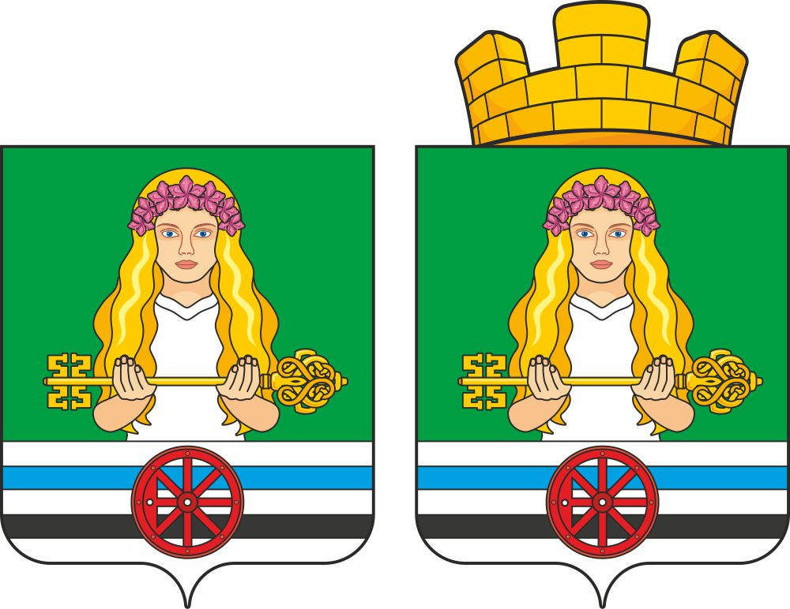

ПРИЛОЖЕНИЕ 1.2
к Положению о гербе и флаге
городского поселения «Ксеньевское»

Герб городского поселения «Ксеньевское»
(примеры контурного воспроизведения в чёрном и белом цветах)

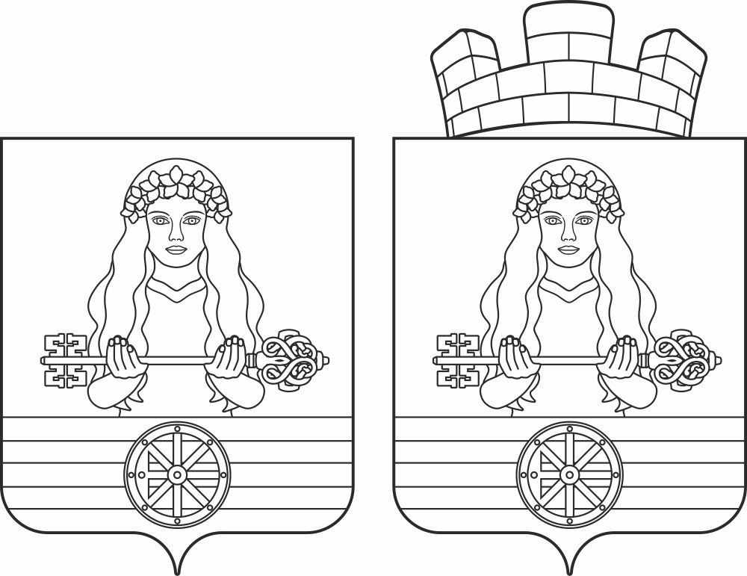

ПРИЛОЖЕНИЕ 1.3
к Положению о гербе и флаге
городского поселения «Ксеньевское»

Герб городского поселения «Ксеньевское»
(примеры воспроизведения в чёрном и белом цветах с применением условной геральдической штриховки)

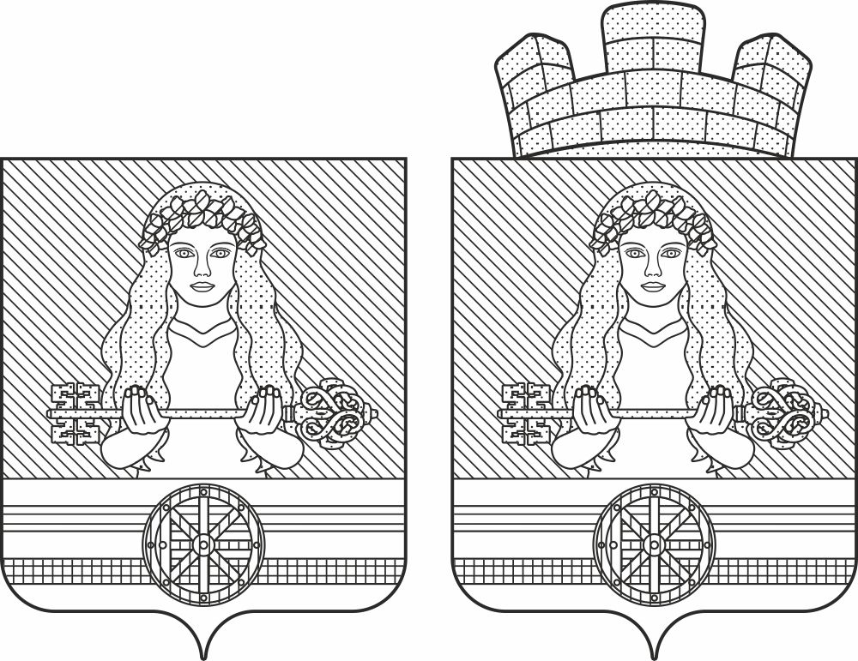

ПРИЛОЖЕНИЕ 2
к Положению о гербе и флаге
городского поселения «Ксеньевское»

Флаг городского поселения «Ксеньевское»
(цветное изображение)

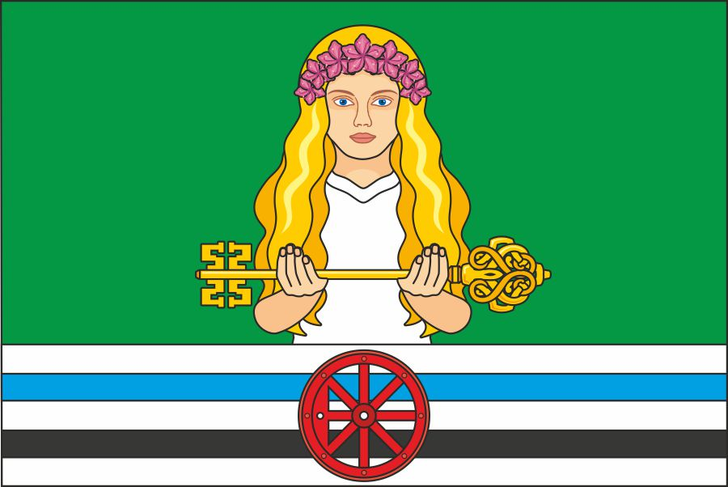

Стороны в геральдическом описании герба традиционно определяются с точки зрения стоящего позади щита. Для зрителя стоящего лицом к гербу геральдическая правая сторона является левой, геральдическая левая сторона – правой.

